Final Contest

MINDX COMPUTER SCIENCE INTENSIVE COURSE

# Hướng dẫn setup contest trên *hackerrank.com*

**Bước 1**: Tạo account trên hackerrank.

**Bước 2:** Vào tab ***COMPETE***, chọn ***Create Contest*.**

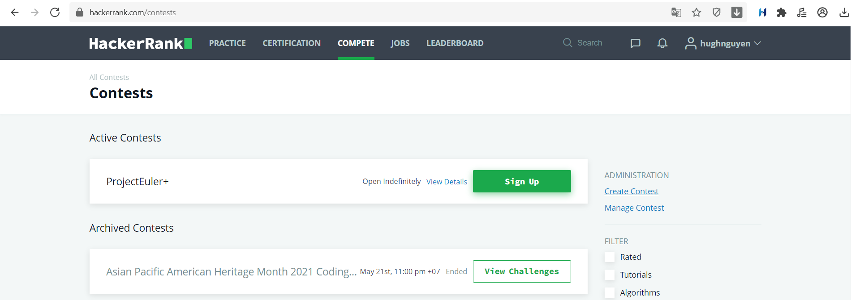

**Bước 3:** Điền các thông tin ở tab ***Contest***, phần ***Contest Details*** như sau:

* Thay đổi thời gian bắt đầu và kết thúc. Đề thi thử không cần thời gian kết thúc.
* Đề thi thử có tên là *MindX Sample Contest*
* Đề thi thật có tên là *MindX Computer Science Intensive - Final Contest*
* Chỉnh sửa URL cho phù hợp. Dãy số cuối viết random để bảo mật.

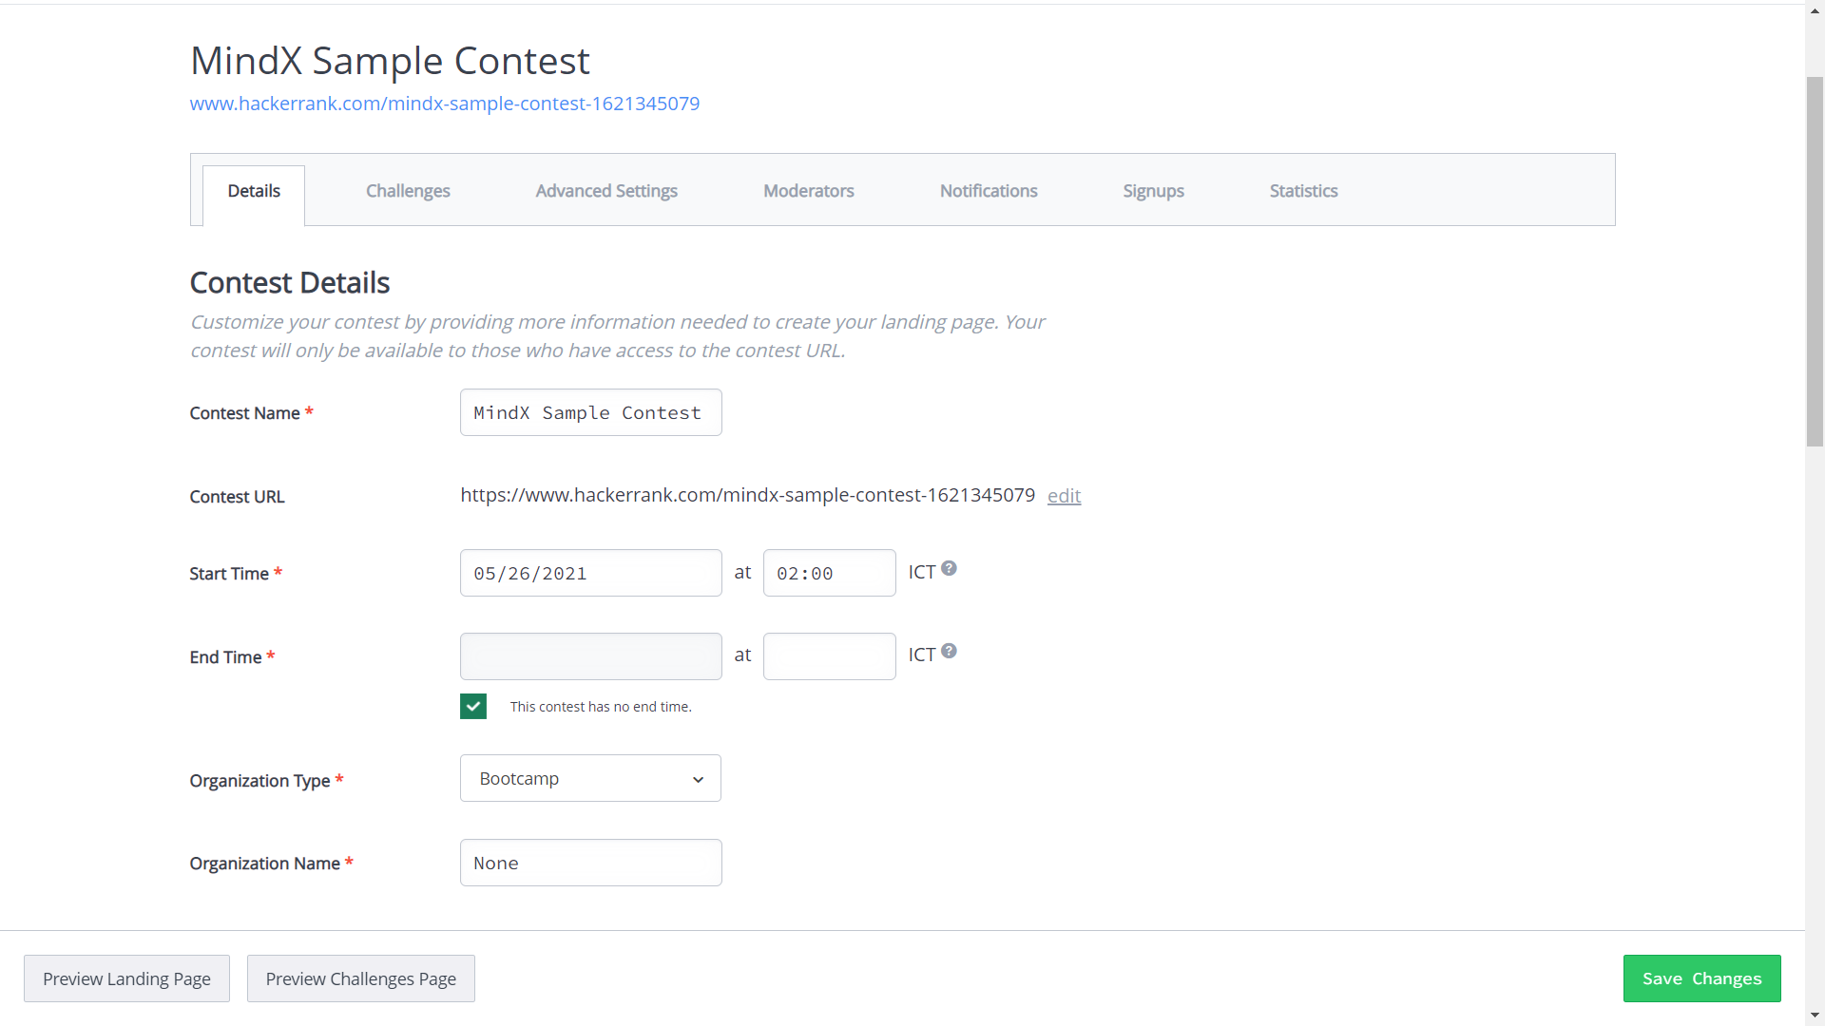

**Bước 4:** Điền các thông tin ở tab ***Contest***, phần ***Landing Page Customization*** như sau:

* Background Image: file *contest-cover-photo.jpg* trong thư mục *assets-final-test*.
* Rules: *(chú ý có 2 dấu cách cuối mỗi dòng để xuống dòng theo định dạng markdown)*

Hướng dẫn làm bài:

- Dùng kiến thức đã học để cài đặt các thuật toán giải quyết yêu cầu đề bài.

- Hiện thực function được cho sẵn, ấn "Run Code" để chạy thử và ấn "Submit Code" để hoàn tất bài làm. Giữ nguyên tên hàm và thứ tự các parameter.

- Đọc kĩ yêu cầu để bài, trả về kết quả bằng lệnh return hoặc print() tùy theo đề.

- Không sử dụng Internet để tra cứu. Không mở code có sẵn trong máy.

- Được sử dụng các thư viện cho sẵn: math, collections.deque.

* Scoring:

- Mỗi bài có một số điểm tối đa. Điểm thí sinh nhận được từ mỗi bài tỉ lệ theo số test cases chạy đúng.

- Thí sinh có thể nộp một bài nhiều lần, hệ thống ghi nhận điểm cao nhất trong các lần nộp.

Chúc các bạn thành công!

* Xóa nội dung có sẵn của các thông tin khác và để trắng

**Bước 5:** Thêm đề bài trong tab ***Challenges*** bằng cách ấn ***Add Challenge***, điều chỉnh *Max Score*, *Binary*và *Editorial* như bên dưới. Link và điểm của các bài nằm trong các notebook *Đáp Án*.

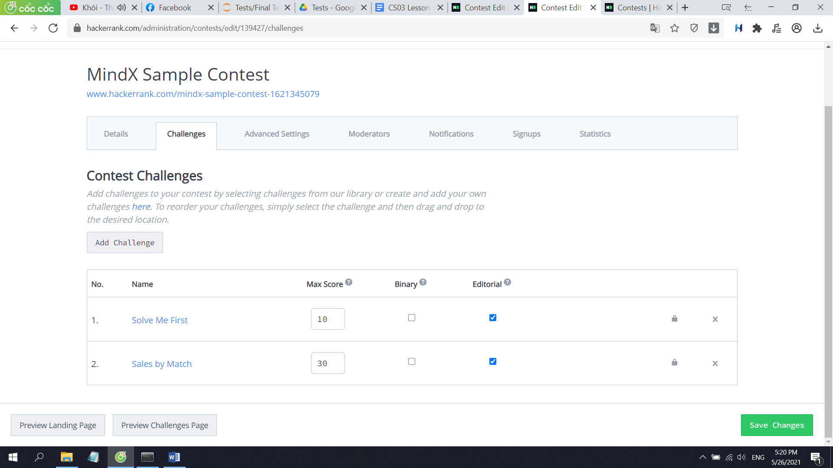

**Bước 6**: Cài đặt trong tab ***Advanced Settings*** như sau:

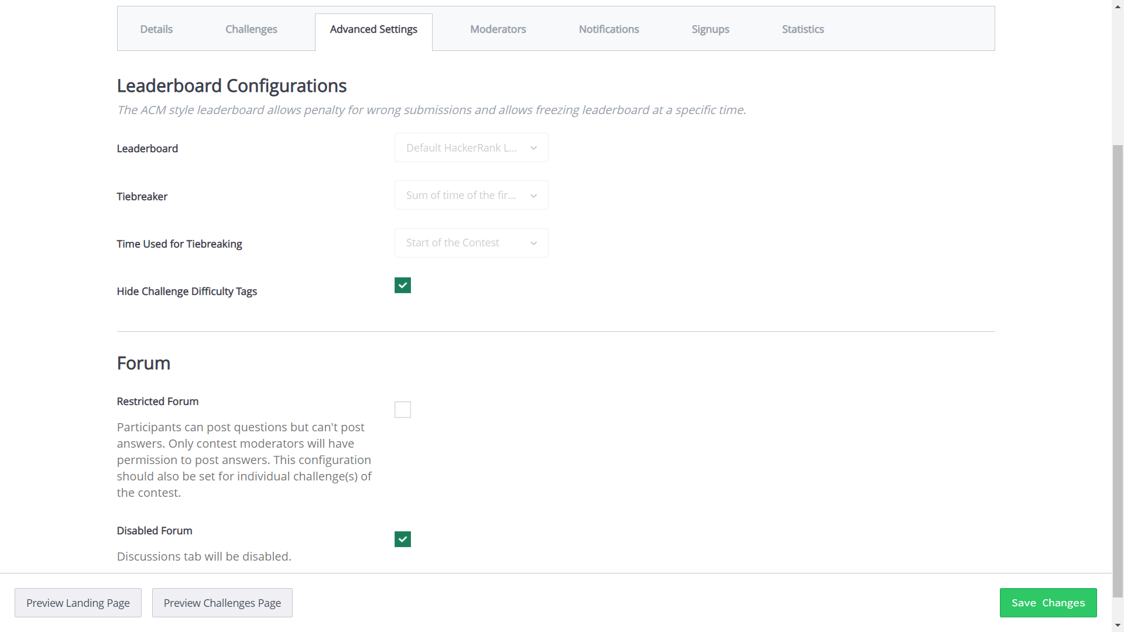

**Hoàn tất!**